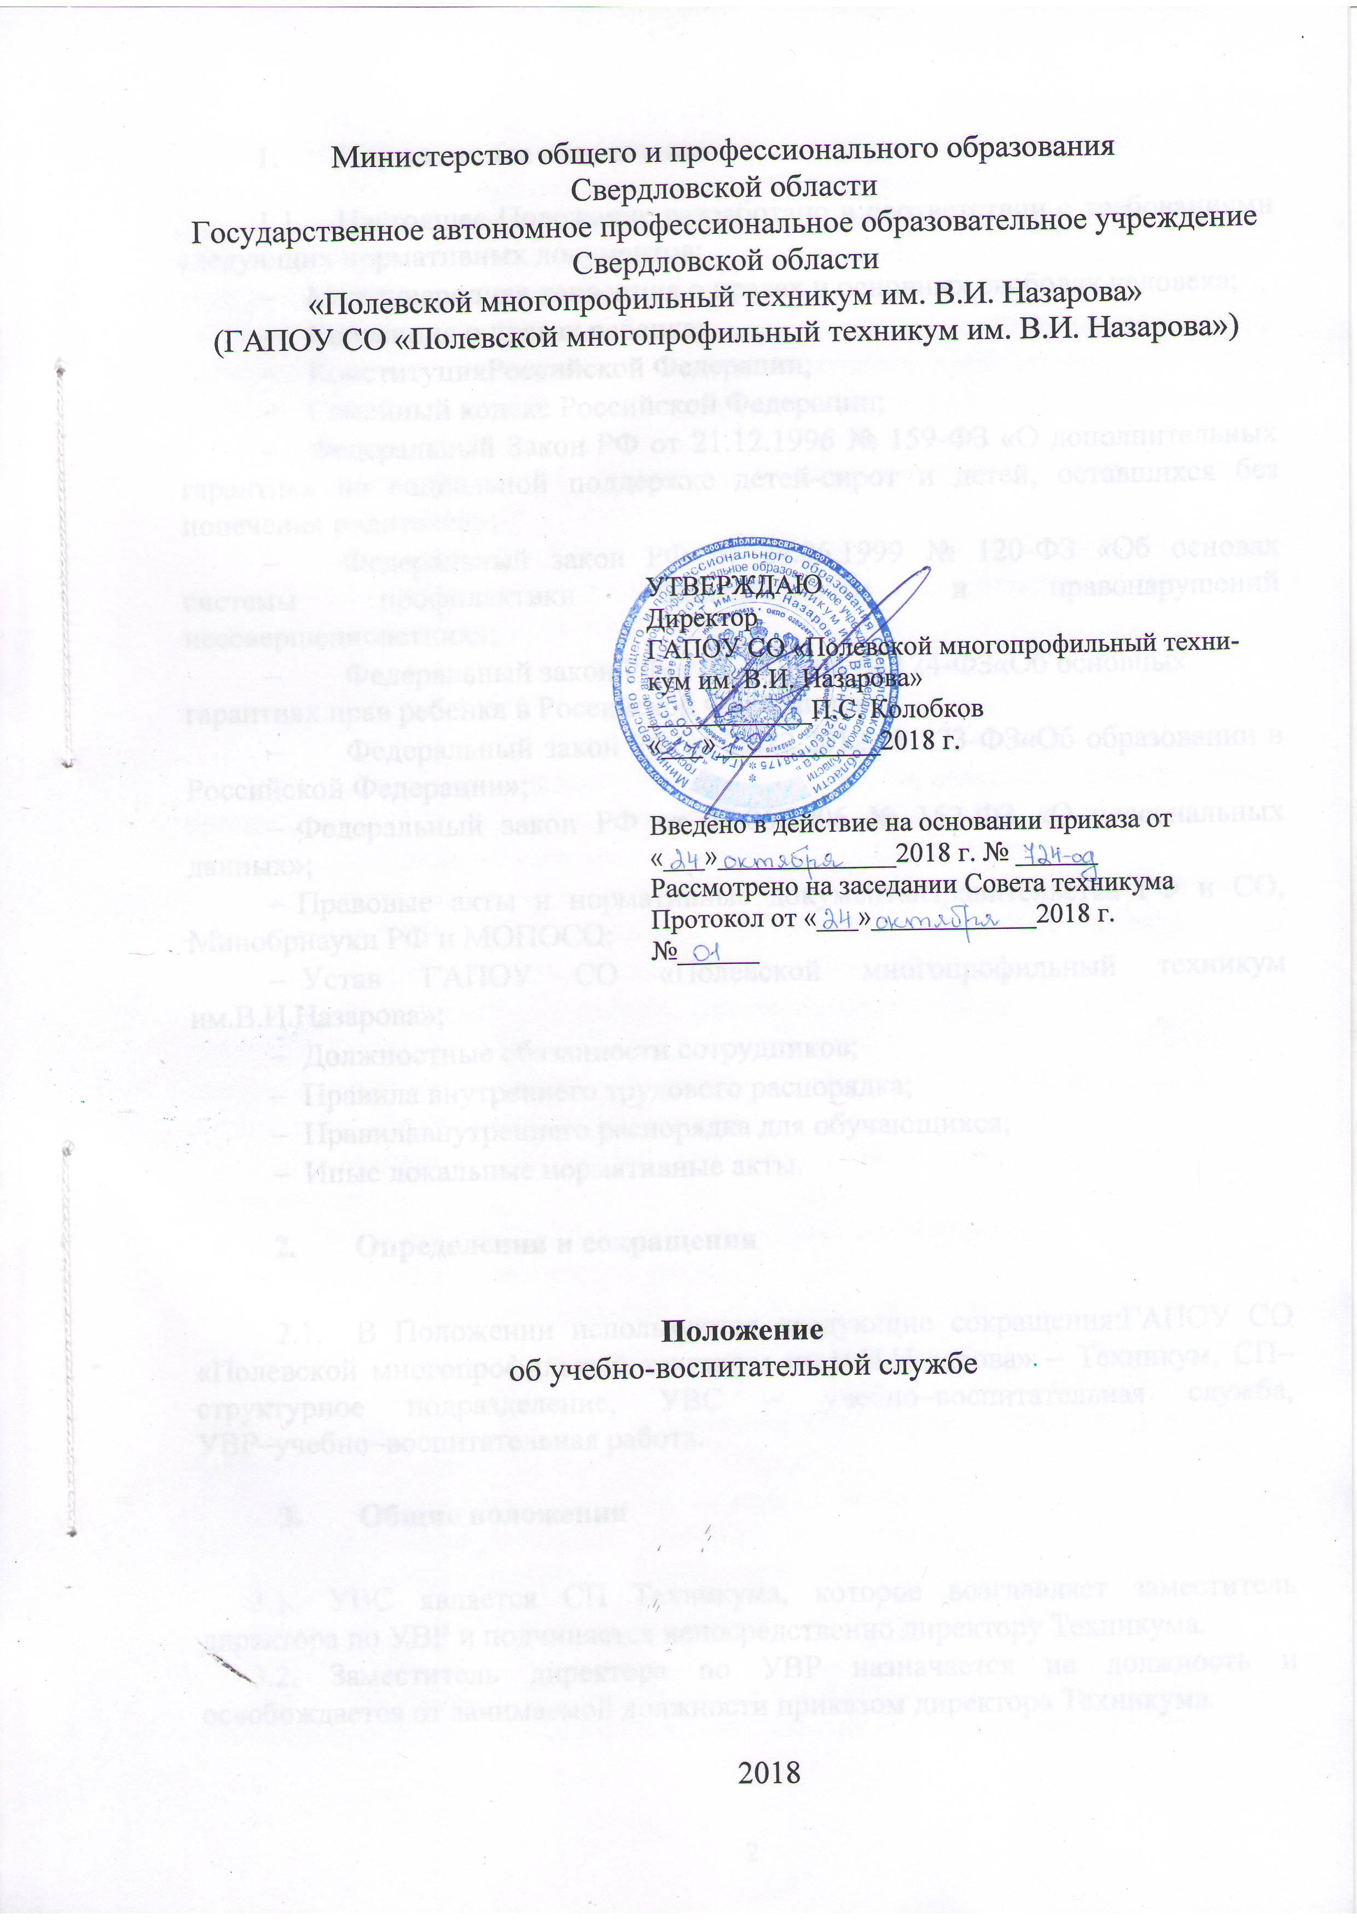
- Нормативное обеспечение
  - Настоящее Положение разработано в соответствии с требованиями следующих нормативных документов:
- Международная конвенция о правах и основных свободах человека;
- Конвенция о правах ребенка;
- КонституцияРоссийской Федерации;
- Семейный кодекс Российской Федерации;
- Федеральный Закон РФ от 21.12.1996 № 159-ФЗ «О дополнительных гарантиях по социальной поддержке детей-сирот и детей, оставшихся без попечения родителей»;
- Федеральный закон РФ от 24.06.1999 № 120-ФЗ «Об основах системы профилактики безнадзорности и правонарушений несовершеннолетних»;

Федеральный закон РФот 24.07.1998 № 124-ФЗ«Об основных гарантиях прав ребенка в Российской Федерации»;
- Федеральный закон РФ от 29.12.2012 № 273-ФЗ«Об образовании в Российской Федерации»;
- Федеральный закон РФ от 27.06.2006 № 152-ФЗ «О персональных данных»;
- Правовые акты и нормативные документыПравительства РФ и СО, Минобрнауки РФ и МОПОСО;
- Устав ГАПОУ СО «Полевской многопрофильный техникум им.В.И.Назарова»;
- Должностные обязанности сотрудников;
- Правила внутреннего трудового распорядка;
- Правилавнутреннего распорядка для обучающихся;
- Иные локальные нормативные акты.

Определения и сокращения

  - В Положении используются следующие сокращения:ГАПОУ СО «Полевской многопрофильный техникум им.В.И.Назарова» – Техникум, СП– структурное подразделение, УВС – учебно–воспитательная служба, УВР–учебно–воспитательная работа.

Общие положения

- УВС является СП Техникума, которое возглавляет заместитель директора по УВР и подчиняется непосредственно директору Техникума.
- Заместитель директора по УВР назначается на должность и освобождается от занимаемой должности приказом директора Техникума.
- На должность заместителя директора по УВР назначается лицо, имеющее высшее профессиональное образование и стаж работы на педагогических или руководящих должностях не менее 5 лет.
- Штат УВС согласовывается с заместителем директора по УВР и утверждается директором Техникума.
- Состав УВС: заместитель директора по УВР, руководитель физического воспитания, преподаватель–организатор ОБЖ, педагог–организатор,педагог дополнительного образования, социальный педагог, педагог–психолог.
- Деятельность УВСосуществляется в соответствии с планом работы, утвержденным директором Техникума.
- Настоящее Положение принимается на заседании Совета техникума, утверждается директором техникума. Изменения и дополнения в настоящее Положение вносятся в таком же порядке.

Цели и задачи

  - Основной целью деятельности УВСявляется планирование, организация и обеспечение качества УВР.
  - Основными задачами деятельностиУВС являются:
- разработка регламентирующих документов по организации ипроведению УВР с обучающимися, а также по организации их досуга;
- разработка целевых программ и планов УВР;
- содействие созданию педагогической среды, способствующей формированию у обучающихся гражданской позиции, сохранению и преумножению нравственных и культурных ценностей в условиях современной жизни, сохранение традиций Техникума;
- создание условий для развития социальной активности студенчества;
- организация работы по профилактике асоциального поведения и правонарушений в студенческой среде;
- создание оптимальной социокультурной среды, направленной на творческое самовыражение и самореализацию личности обучающегося;
- формирование у обучающихсягражданской позиции, сохранение и преумножение нравственных, культурных и научных ценностей в условиях современной жизни;
- проведение анализа социально–психологических проблем студенчества, осуществление работы по организации психологической поддержки и консультативной помощи на ее основе;
- организация и курирование работы органов студенческого самоуправления;
- разработка системы морального и материального стимулирования обучающихся и сотрудников за активное участие в общественной жизни;
- разработка предложений и рекомендаций по совершенствованию системы УВР, ее кадрового обеспечения, подготовка методической и нормативной документации по организации УВР;
- организация воспитательной работы с обучающимисятехникума в учебное и во внеучебное время;
- удовлетворение потребностей обучающихся в интеллектуальном, культурном, нравственном и физическом развитии;
- обеспечение успешной адаптации первокурсников к условиям учебной деятельности, психологической и правовой готовности к будущей профессиональной деятельности.

Функции

  - Планирование УВР, в т.ч.планирование текущей и перспективной деятельности с обучающимисяс учетом актуальных целей, задач и направлений УВР; организация взаимодействия всех СП Техникума в рамках УВР; составление и своевременная корректировка расписания занятий студий, секций, а также его размещение на сайте Техникума; планирование работы персонала УВС; участие в разработке локальных нормативных и организационных документов (положений, инструкций) для совершенствования УВР.
  - Организация и контроль УВР, в т.ч. участие в разработке основных направлений деятельности и осуществление мероприятий по вопросам патриотического воспитания обучающихся;содействие созданию и функционированию советов, деятельность которых направлена на решение проблем студенчества;осуществление мер по организации каникулярной занятости обучающихся, участие в организации отдыха и оздоровления обучающихся; участие в планировании и организационно–методическом обеспечении работы по взаимодействию с молодежными общественными организациями города, области и т.п.;проведение мероприятий в сфере молодежной политики, творческой деятельности обучающихся; участие в разработке и реализации целевых программ в сфере патриотического воспитания молодежи, взаимодействия с общественными организациями, развития трудового образования и воспитания, обеспечению занятости, организации развития досуга, отдыха и оздоровления; содействие студенческому самоуправлению Техникума в реализации задач, отнесенных к полномочиям УВС; участие в реализации мер по оказанию социально– психологической, педагогической и правовой помощи обучающимся; содействие развитию сферы досуга обучающихся; контроль работы персонала УВС;анализ отчетов персонала УВС; ведение документации и подготовка отчетных данных техникума по учебно–воспитательным вопросам; ведение документации и формирование показателей по учебно–воспитательной работе; контроль за своевременным выполнением текущих и перспективных программ, планов учебно–воспитательной работы; контроль за своевременным составлением, утверждением и предоставлением отчетной документации; мониторинг эффективности деятельности УВС.

Взаимодействие

  - Контроль возлагается на заместителя директора по УВР.
  - Регламентируется должностными инструкциями, Уставом и другими локальными актами Техникума.
  - УВС взаимодействует с другими СП Техникума.
  - Взаимоотношения строятся на сотрудничестве:с директором техникума (и.о. директора) по всем вопросам; с педагогическим коллективом техникума по вопросам исполнительной деятельности; с работниками бухгалтерии техникума по вопросам, относящимся к их компетенции; с заведующим библиотекой, библиотекарями по вопросам информационного обеспечения учебно–воспитательного процесса; с заведующим методическим кабинетом, методистами по вопросам методического обеспечения учебно–воспитательного процесса; с медицинскими работниками по вопросам, относящимся к их компетенции; с заведующим столовой по вопросам, относящимся к его компетенции; с обучающимися и их родителями (или лицами их заменяющими); с отделами Министерства общего и профессионального образованияСвердловской области по вопросам, относящимся к их компетенции; с органами местной власти (Администрацией Полевского городскогоокруга, Управлением культурой и Управлением образованием, Территориальной комиссией по делам несовершеннолетних и защите их прав, ОВД и др.), с иными организациями, учреждениями, предприятиями (отделом опеки и попечительства, Центром социальной помощи семье и детям, социально–психологическим центром «Феникс», профсоюзным комитетом и советом по работе с молодежью ПАО «Северский трубный завод», Дворцом культуры и техники ПАО «Северский трубный завод» и др.) по вопросам, относящимся к их компетенции; с другими учреждениями, организациями по вопросам, относящимся к их компетенции.

Ответственность

  - Сотрудники УВС несут ответственность:
    - За неисполнение или ненадлежащее исполнение без уважительных причин Устава и Правил внутреннего трудового распорядка техникума, законных распоряжений директора техникума (и.о.директора) и иных локальных нормативных актов, должностных обязанностей.
    - За применение, в том числе однократное, методов воспитания, связанных с физическим и (или) психическим насилием над личностью обучающегося, а также за совершение иного аморального поступка.
    - За нарушение правил пожарной безопасности, охраны труда, санитарно–гигиенических правил организации учебно–воспитательного процесса.
    - За виновное причинение техникуму или участникам образовательного процесса ущерба в связи с исполнением (неисполнением) своих должностных обязанностей, несут материальную ответственность в порядке и в пределах, установленных трудовым и (или) гражданским законодательством.

